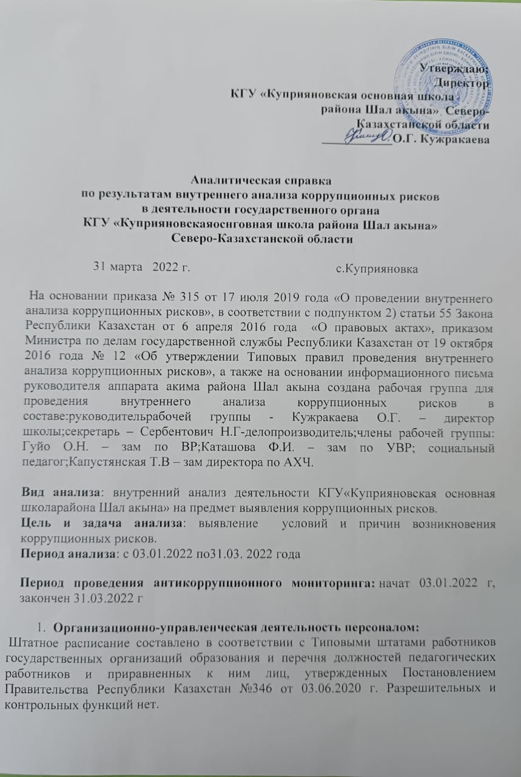Согласно штатного расписания общее количество –30 ед., педагогов – 9, педагогов совместителей-3, технический и обслуживающий персонал – 12, мини - центр -6. В отпуске по уходу за ребенком – 0.

Все работники соответствуют квалификационным требованиям к занимаемой должности.

При принятии или увольнении работников директор строго руководствуется Трудовым Кодексом Республики Казахстан , а так же коллективным договором школы.  
Нарушений Трудового кодекса, трудовой дисциплины не обнаружено.

В 1 квартал 2022 года число уволенных – 0 человек. Увольнений по отрицательным мотивам, понижение в должности- нет. Фактов принятия на работу лиц, ранее совершивших коррупционное правонарушение и уголовное преступление, за анализируемый период не выявлено,фактов наличия конфликта интересов -нет.

В соответствии с планом прошли обучение на курсах повешения квалификации -2 учителя (1 ЦПМ, 1-Өрлеу) Сроки и порядок прохождения обучения, повышения квалификации сотрудников соблюдены.

1. **Оказание государственных услуг**

Целями деятельности школы являются: формирование общенаучной и общекультурной подготовки учащихся на основе усвоения обязательного стандарта содержания образовательных программ; воспитание и развитие; социальная адаптация школьников к жизни в обществе; создание основы для осознанного выбора и освоения будущей профессии и трудовой деятельности; воспитание гражданственности и казахстанского патриотизма.

Информация о государственных услугах школы размещена на двух языках. Перечень документов, необходимых для оказания услуг при обращении услугополучателя соответствуют стандарту. Фактов нарушения сроков оказания услуги и отказа в оказании государственных услуг не зарегистрировано.

Школьная организация оказывает 7 видов государственных услуг согласно стандарту:

1. «Прием документов и зачисление детей в дошкольные организации образования»

**За  І квартал  2022 года обращений нет.**

2.«Прием документов и зачисление в организации образования независимо от ведомственной подчиненности для обучения по общеобразовантельным программам начального, основного среднего образования»

**За  І квартал  2022 года обращений нет.**

1. «Прием документов для организации индивидуального бесплатного обучения на дому детей, которые по состоянию здоровья в течении длительного времени не могут посещать организации начального, основного среднего, общего среднего образования»

**За  І квартал  2022 года обращений нет.**

4.«Предоставление бесплатного и льготного питания  отдельным категориям обучающихся и воспитанников в общеобразовательной школе»

**За  І квартал  2022 года обращений нет.**

1. «Прием докуметов и выдача направлений на предоставление отдыха детям из малообеспеченных семей в загородных домах и пришкольных лагерях».

**За  І квартал  2022 года обращений нет.**

1. «Прием документов для прохождения аттестации на присвоение (подтверждение) квалификационных категорий педагогическим работникам и приравненным к ним лицам организаций образования, реализующих программы дошкольного воспитания и обучения, начального, основного среднего, общего среднего, технического и профессионального, послесреднего образования» в соответствии с приложением №1 к приказу Министра образования и науки Республики Казахстан от 9 ноября 2015 года № 632.

**За  І квартал 2022 года обращений -нет**

1. «Выдача дубликатов документов об основном среднем, общем среднем образовании»

**За  І квартал  2022 года обращений -нет**

Согласно графику членами администрации ведется прием граждан.

**3.Меры по реализации антикоррупционной политики**

В нашей школе постоянно проводится воспитательная работа с коллегами с целью предупреждения и пресечения коррупционных проявлений. В фойе школы оформлен стенд по антикоррупционной тематике.На информационном стенде размещён  график приема граждан. Для учащихся и родителей в школе работает «Телефон доверия» 8(71534)-5-19-98 установлен ящик для обращений и заявлений граждан на неправомерные действия должностных лиц.В учебно- воспитательный план внесены уроки, классные часы, родительтские собрания по данной теме.

На основании вышеизложенного, рабочая группа пришла к выводу, что в деятельности КГУ «Куприяновская основная школа района Шал акына» коррупционных рисков не выявлено. А также рекомендует для недопущения коррупционных рисков на постоянной основе вести работу по пропаганде профилактики коррупционных правонарушений.

**Члены рабочей группы** 